临床试验文档结题归档要求
1、临床研究结束后，各研究团队必须按照《药物临床试验文档结题目录》-2024版整理文档。
2、请把已盖机构公章的分中心小结PDF版上传到CTMS，在该项目CTMS的项目文档板块→关中心阶段→分中心小结处上传，并截图
3、结题归档文档整理相关要求如下：
（1）仅接受蓝色档案盒装文档归档，档案盒内文件必须用装订夹夹好，档案盒款式和装订夹款式如下图所示。
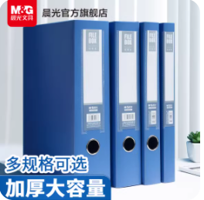
档案盒（必须蓝色，厚度不限，每个档案盒内文档不可过满或过少）
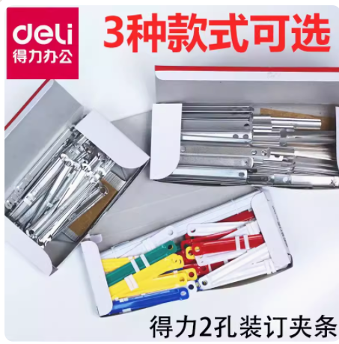
装订夹（颜色不限）
- 档案盒侧签处必须有医院logo、项目PI、方案编号、方案名称、申办方、文件类型、目录编号、机构归档编号。侧签不同厚度模板如下图所示：

PI

方案编号

方案名称

申办方

文件类型

目录编号

机构归档编号

PI

方案编号

方案名称

申办方

文件类型

目录编号

机构归档编号

PI

方案编号

方案名称

申办方

文件类型

目录编号

机构归档编号

（3）文档顺序必须与《药物临床试验文档结题目录》-2024版一致。
（4）项目文档间必须用带有数字标示的隔页纸隔开，同类资料、不同内容用彩色复印纸隔开。
（5）如有光盘，光盘必须标示不同资料的版本号和日期信息
4、保证所有文档按照要求整理好后，将1.已完成《药物临床试验文档结题目录》-2024版（word版电子文件，必须有页码）、2.已完成《临床试验文档结题交接登记表》-2024版（word版电子文件）、3.已完成《药物临床试验结题签认表》-2024版（仅剩档案管理员签字）（扫描PDF版电子文件）、4.已完成结束授权签字后的“授权表”（扫描PDF版电子文件）、5.分中心小结已经上传CTMS关中心界面截图，可发邮箱到xuyan@zjcc.org.cn，预约档案归档。

